

**دانشگاه اصفهان**

**دانشکدۀ فنی و مهندسی**

**گروه مهندسی نقشه برداری**

Acoustic Remote Sensing for mapping sea and riverfloor sediments

**استاد راهنما : جناب آقای دکتر امیری**

**تهیه کنندگان : حامد سعیدی**

**مهران قندهاری**

**مهدی لطیفی**

**امیر موهیمی**

**خرداد ماه 89**



**چکیده**

هدف اصلی این رشته مطالعاتی تحقیق درباره اینست که آیا می توان ویژگی های نمونه موج صوتی (بعد از بازتاب از کف دریا یا رودخانه) را برای جدا کردن انواع رسوبات مختلف به کار برد یا خیر . برای این هدف یک مجموعه داده که شامل اطلاعاتی از یک سیستم انداره گیری پرتوی عمق یاب صوتی SBES می باشد را در نظر می گیریم . این سیستم یک پالس صوتی را به سمت کف دریا ارسال می نماید و عمق آب را بوسیله زمان رفت و برگشت صوت تعریف می نماید.

می دانیم که ویژگی های موج دریافتی (مانند طول موج و انرژی) شامل اطلاعاتی از ترکیبات کف آبها می باشد.

* در این آزمایش ویژگی های موج ثبت شده از امواج دریافتی استخراج می گردد.
* برای از بین بردن تاثیرات تغییر عمق آب نیاز به یکسری تصحیحات داریم.
* یک آنالیز کلی (principal component analysis) برای بررسی ویژگی های موج یا ترکیبی از آن ها که شامل اطلاعات مورد نیاز برای جداسازی انواع مختلف بستر می باشد انجام می گردد.
* اطلاعات مستقلی درباره کف آبها برای مناطقی که مجموعه داده هایی SBES ثبت شده است، وجود داردکه این اطلاعات برای بررسی نتایج بدست آمده از آنالیز امواج SBES به کار می رود.

**مقدمه**

پيدايش و منشا فن هيدروگرافي به نياز دريانوردان به چارتها برمي گردد . قديمي ترين نقشه هاي دريايي در قرن چهاردهم ميلادي در ايتاليا تهيه شد . در قرنهاي پيشين اکثر فعاليتهاي هيدروگرافي تقريبا به طور کامل به ماهيگيري و صنايع کشتيراني اختصاص داشت . پس از جنگ جهاني دوم و آغاز رشد و توسعه سريع تکنولوژي ، فعاليتهاي دريايي تحول بيشتري يافت و با افزايش اين فعاليتها حوزه عملکرد هيدروگرافي گسترش يافت .

به طور کلي ، اهداف هيدروگرافي شامل طراحي ، مديريت ، بکارگيري مهارتهاي فني براي جمع آوري ، فرآيند تجزيه و تحليل اطلاعات ضروري و ارائه اطلاعات برداشت شده به روش مناسب است .

از آنجائي که هر پروژه هيدروگرافي شامل وظايف خاص و مجزايي است ، امکان دسته بندي اين وظايف وجود ندارد . با اين حال ، وظايف اصلي هيدروگرافي را مي توان به موارد زير محدود نمود :

1. ايجاد نقاط اصلي ساحلي براي انجام هيدروگرافي
2. تعيين موقعيت افقي در يک سيستم مختصات معلوم
3. عمق يابي يا تعيين عمق نقطه متناظر در کف دريا

در حال حاضر هیچ تکنیکی وجود ندارد که بتواند به صورت کامل از ترکیبات بستر دریا و رودخانه ها نقشه برداری نماید. بنابراین یکسری تحقیقات گسترده جهت توسعه تکنیک های سنجش از دور برای طبقه بندی بستر دریا و رودخانه ها انجام شده است. برای سنجش از دور فضای زیر آب ، امواج صوتی (به استثنای بعضی حالت های خاص) تنها امواج قابل استفاده می باشند زیرا سایر امواج بازتاب ضعیفی دارند. در حال حاضر چندین سیستم اندازه گیری صوتی وجود دارند که اکثر آنها برای تعریف عمق آبها استفاده می شوند:

یک پالس صوتی به سمت کف دریا فرستاده می شود و با اندازه گیری زمان رفت و برگشت دوطرفه آن ، تقریبی از عمق آبها بدست می آید. در حالت کلی با بررسی شکل موج دریافتی در کنار زمان رفت و برگشت آن می توان اطلاعاتی در مورد ترکیبات بستر دریا یا رودخانه کسب کرد. با در اختیار داشتن الگوریتم های کارا برای استخراج ویژگی های امواجی که مرتبط با طبقه بندی می باشند به مقدار زیادی در هزینه صرفه جویی می گردد. علاوه بر این اندازه گیری ها دیگر پراکنده نخواهند بود یعنی آنها یک دید کلی از ترکیبات کف آب را در زمینه های مورد نظر در اختیار ما قرار می دهند.

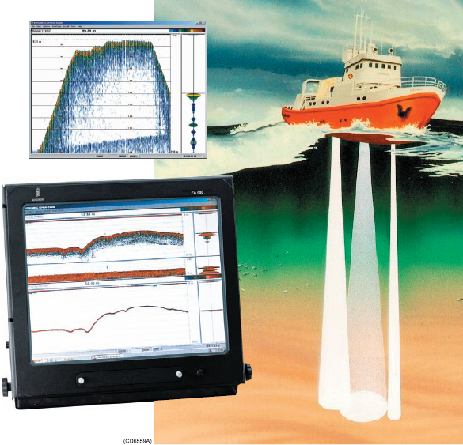

(شکل 1)

1. **آنالیز داده ها**

امواج تک پرتوی عمق یاب صوتی EA600 (شکل 1) که با فرکانس 38 khz ثبت شده اند به عنوان فایل های mat موجودند. چند ویژگی نیاز دارند تا از فایل ها جدا شوند و آنها می بایست برای مستقل شدن از عمق آب، تصحیح شوند. شکل بازتاب های دریافتی به ارتفاع عمق یاب های صوتی از کف آب وابسته است.

شکل 2

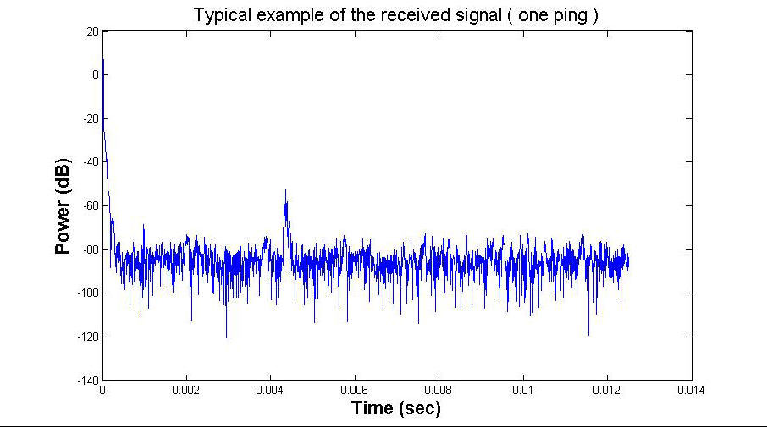

نیروی p موج دریافتی در واحد dB بیان می گردد. معمولا منااسب تر است که با سطح فشار ( )یا چگالی( ) به جای خود نیرو کار شود. از این کار برای مثال می توان به عنوان انرژی کل استفاده کرد. شکل 2 یک مثال نمونه از امواج دریافتی در واحد نیرو ی p در فرکانس 38 khz را نمایش می دهد. می توان از موقعیت پیک برای بدست آوردن عمق آب استفاده نمود. از شکل امواج دریافتی برای جدا نمودن چند ویژگی موج جهت توصیف کف آب استفاده می گردد. از چنین ویژگی هایی می توان برای موقعیت های متفاوت (طول و عرض جغرافیایی) نمودار رسم نمود تا از آن علاوه بر نقشه طبقه بندی، نقشه عمق سنجی را هم بدست آورد.

برای چگالی نیاز به تصحیح اثر ردپا و پراکندگی کروی داریم که این تصحیحات را به صورت زیر اعمال می نماییم :

1. پراکندگی کروی(Spherical spreading ) :
2. اثر ردپای موج ( Signal footprint effect ) :

که در آن α ضریب جذب در واحد و R طول سراشیبی یک طرفه است ( که در آن c سرعت صوت و T زمان رفت و برگشت موج است) .

یک نرم سازی نیز مانند شکل 3 باید بر روی هر مشاهده صورت گیرد .

شکل 3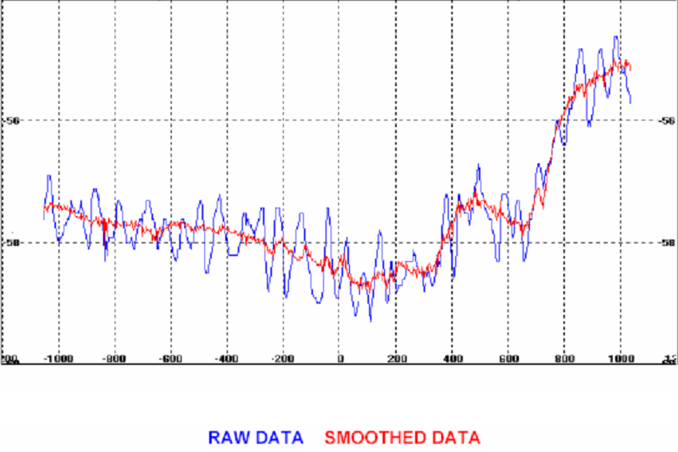

همچنین یک تصحیح دیگر (تصحیح پراکندگی زمان) وجود دارد که بازتاب های ثبت شده در زمان، در عمق H را به عمق مرجع Href به صورت زیر مقیاس می دهد :

این تصحیح امواج را از یک عمق بزرگتر نسبت به عمق مرجع و امواج طولانی را از عمق کمتر به عمق مرجع در واحد زمان فشرده می نماید. (می توان عمق مرجع را به صورت اختیاری 1 متر یا به صورت میانگین عمق در نظر گرفت). شکل 4

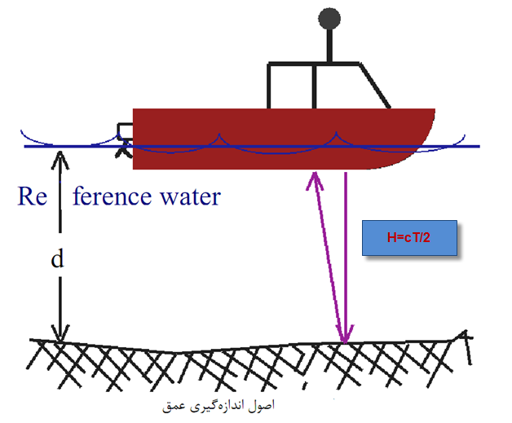

بعد از تصحیح انرژی های بازتابی (برای مثال چگالی) چند ویژگی مهم از موج دریافتی را باید استخراج کرد و روی آن برای آزمایشات بیشتر، کار کرد. که این ویژگی ها عبارتند از :

1. انرژی کل ( Total energy )
2. واریانس سیگنال (Timespread )
3. عدم تقارن ، چولگی ( Skewness )
4. همواری ( flatness)

از چنین ویژگی هایی می توان برای طبقه بندی بستر آب ها استفاده نمود. این ویژگی ها از لحاظ مفهومی همانند ممان های استاتیکی اول، دوم و سوم هستند. انرژی کل به صورت زیر می باشد :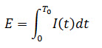

که در آن T0 طول مدت بازگشت پالس بریده شده و I(t) چگالی تصحیح شده به صورت تابعی از زمان است. باید به این نکته توجه شود که در عمل ارزشیابی انتگرال گسسته باید قانع کننده باشد. انرژی کل E به عنوان یک پارامتر مهم تلقی می گردد که به مستقیما به سختی و زبری کف آب وابسته است. ممان دوم (زمان انتشار) T به صورت زیر است :

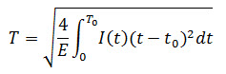

و ممان سوم (عدم تقارن) به صورت زیر نمایش داده می شود :

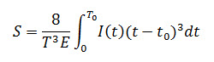

و همواری به صورت زیر نمایش داده می شود :

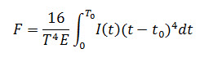

که در آن t0 مرکز بازتاب از جرم است و به صورت زیر نمایش داده می شود :

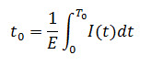

توجه شود که شناسه زمان در روابط فوق زمان مرجع tref است بنابراین ویژگی های ذکر شده مستقل از زمان است. زمان انتشار نرمالیزه شده (توسط انرژی E) و عدم تقارن به عنوان پارامتر های کاملا وابسته به شکل در نظر گرفته می شوند. این ویژگی ها شامل چندین داده مستقل مربوط به ویژگی های کف آب می باشد بنابراین آنها ابزار مفیدی برای طبقه بندی در اختیار ما قرار می دهند. می توان ویژگی هایی که در بالا ذکر شد را در کنار اطلاعات عمق یابی، به عنوان تابعی از موقعیت در نظر گرفت (طول و عرض جغرافیایی)

از آنجایی که می توان ویژگی ها را به صورت استاتیکی وابسته کرد، ممکن است آنالیز اجزای اصلی را به منظور به دست آوردن مقادیر کوچکتری از متغیر های غیر وابسته اضافه نمود. اولین ترکیبات اصلی به هر چه بیشتر شدن تغییرات در داده ها و اینکه هر کدام از اجزای بعدی همین کار را برای مقادیر باقی مانده انجام دهند، رسیدگی می کند.

آنالیز اجزای اصلی شامل محاسبات مقادیر ویژه تجزیه اطلاعات ماتریس کواریانس یا تجزیه مقادیر سینگولار می باشد. با داشتن r (در اینجا r=4 است که نشان دهنده 4 ویژگی است) بردارهای ویژه y1, y2 …. Yr (هر کدام با سایز m) که همگی در ماتریس مشاهدات m*r جمع شده اند به صورت

Y=[y1 y2 …… yr] است، معمولا بعد از تمرکز میانی اطلاعات برای هر کدام از مقادیر ویژه در نظر می گیرند. بنابر این ماتریس مشاهدات y که شامل r سری داده های zero-mean است و ماتریس کواریانس r*r را می توان به سادگی نمایش داد :

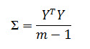

که در آن اجزای قطر اصلی مقادیر ویژه و اجزای غیر قطر اصلی کواریانس مقادیر ویژه است. تجزیه مقادیر سینگولار (یا تجزیه مقادیر ویژه) از ماتریس کواریانس برابر می باشد که از این تجزیه برای بدست آوردن تبدیل آنالیز اجزای اصلی به کار می رود.

6-27-2010 10-45-21 PM.jpg

که در آن U یک ماتریس r*r از بردارهای ویژه (یک بردار در هر ستون) و هر بردار پایه یکی از بردار های ویژه Ʃ است. اگر ماتریس U شامل اولین جز اصلی p (p<=r) باشد، یعنی اگر شامل اولین بردار ویژه داده شده در Ω باشد، بنابر این ماتریس Y در ابعاد m*p می باشد که نشان دهنده اولین جز اصلی از داده های ویژه است. اینها به عنوان ویژگی های جدید برای طبقه بندی کف آب ها استفاده می گردد و حال هر ویژگی جز اصلی شامل اطلاعات مستقلی از سایر ویژگی ها می گردد.

در نهایت یک مقایسه بین نمونه های اتفاقی انجام می گیرد. هدف نهایی آنالیز داده های SBES اینست که نتایج طبقه بندی ویژگی های موج را به ارزیابی هایی از ویژگی های رسوبات کف آب ها تبدیل نماید. هدف نمونه برداری اتفاقی از رسوبات و آنالیز اندازه دانه ها، ارزیابی پتانسیل همبستگی بین میانگین اندازه دانه ها و نتایج طبقه بندی است. نمونه های grab که توسط یک نمونه بردار grab در 50 موقعیت در ناحیه نقشه برداری گرفته شده، جمع آوری می شوند و برای آنالیز توزیع سایز دانه ها به کار می رود. نمونه های grab را شسته، خشک و سپس از الک هایی با سایز 0.1 تا 30 mm گذرانده می شوند. ما نیاز داریم تا یک مقایسه بین نتایج طبقه بندی و میانگین اندازه دانه های نمونه انجام دهیم. روش ما اینست که نتایج آنالیز مرکزی را برای مقایسه و بعد از آن برای انجام ارزیابی آنالیز به کار بریم. میانگین اندازه دانه ها از بین رسوبات ریز و درشت بدست می آید. وابستگی تکنیک های طبقه بندی صوتی بر روی ویژگی های فیزیکی رسوبات توسط ضریب ارزیابی نمونه Pearson که در آن ما به نوشته های استاتیکی رجوع می کنیم، بررسی می گردد.

**نتایج بدست آمده**

**نمودارهای زیر برای داده های یک فایل رسم شده :**

**1 ) received signal (one ping)**



**2 ) Total energy**

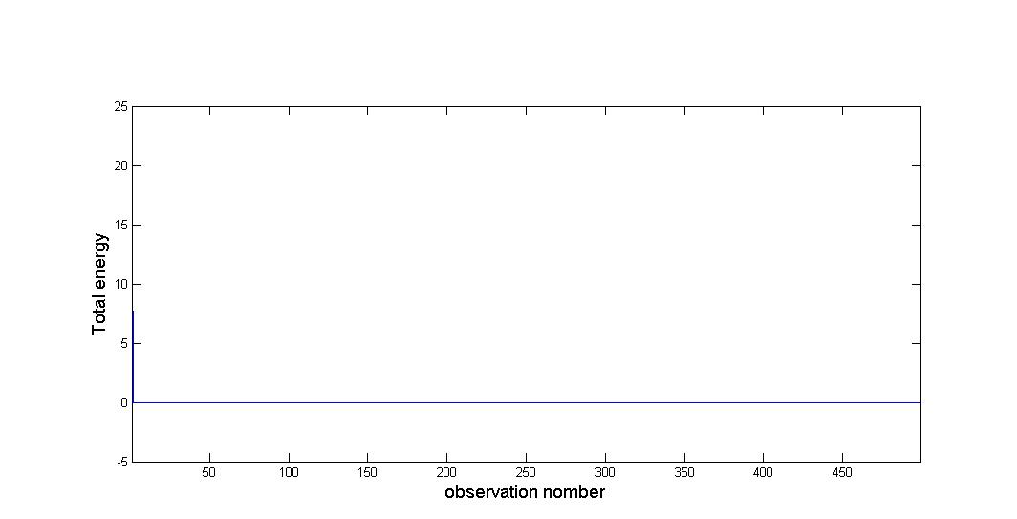

**3 Timespread (**

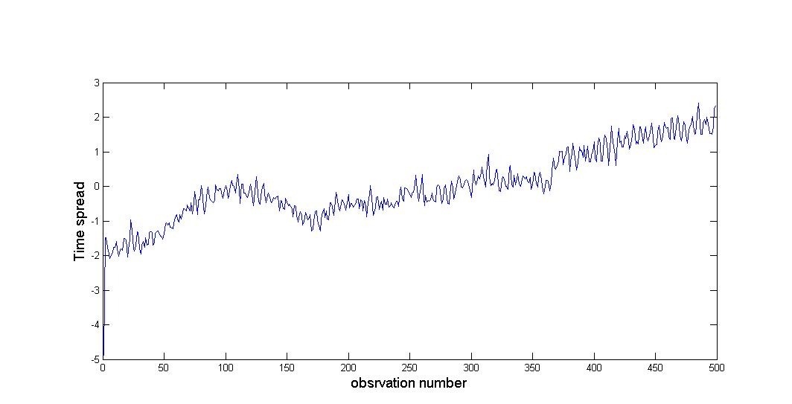

**4 ) Skewness**

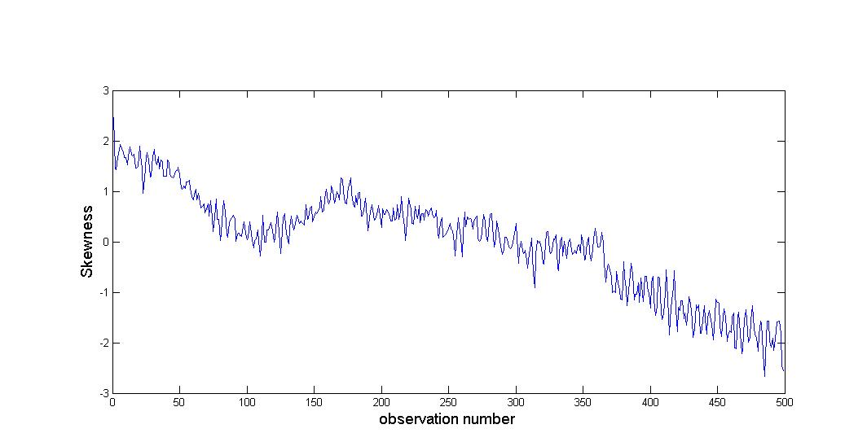

**5 ) flatness**

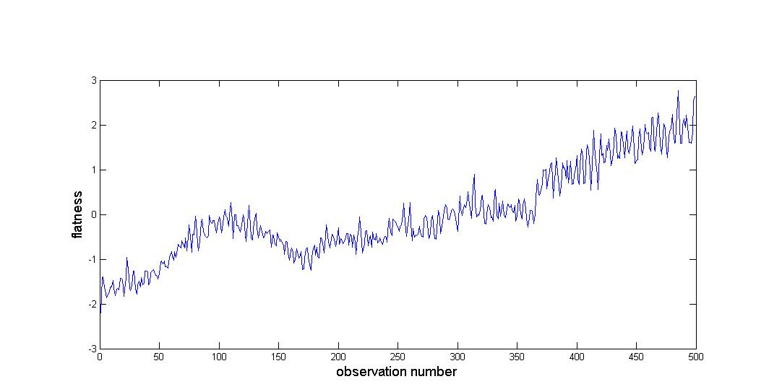

**6 ) پروفیل طولی**

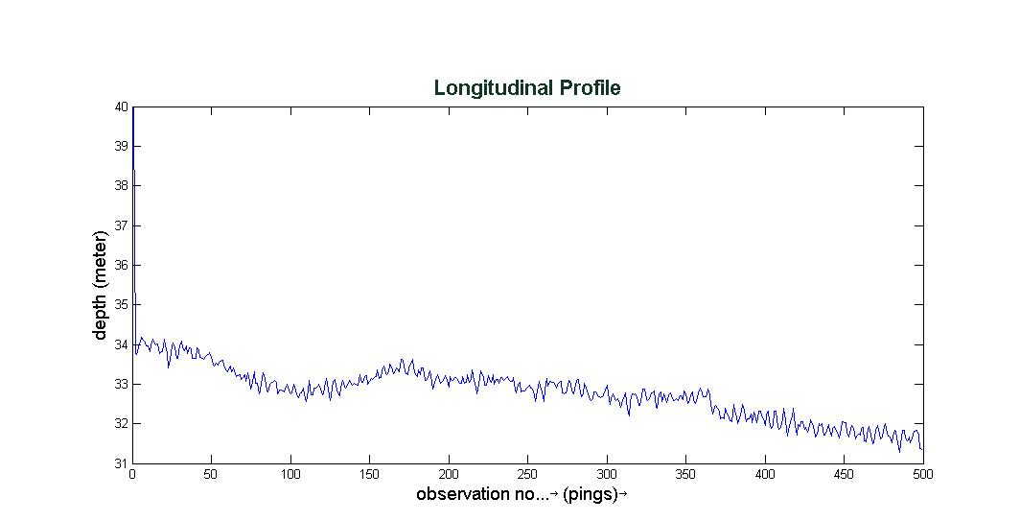

**7 ) classification result**

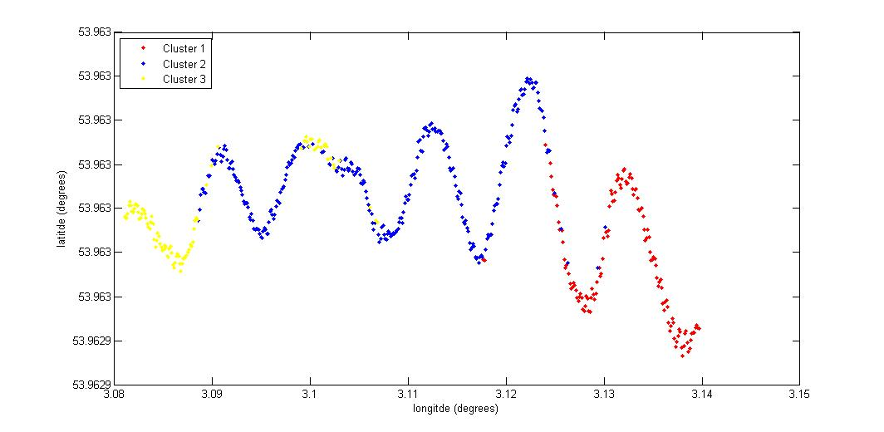

**8 ) Bathymetric map**

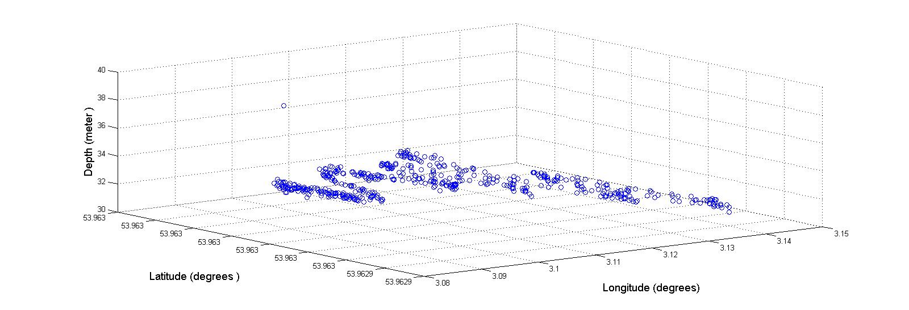

**نمودارهای زیر برای کل داده ها ترسیم شده است :**

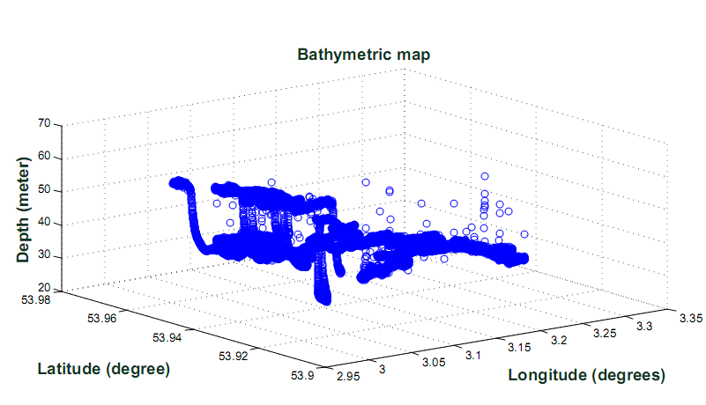

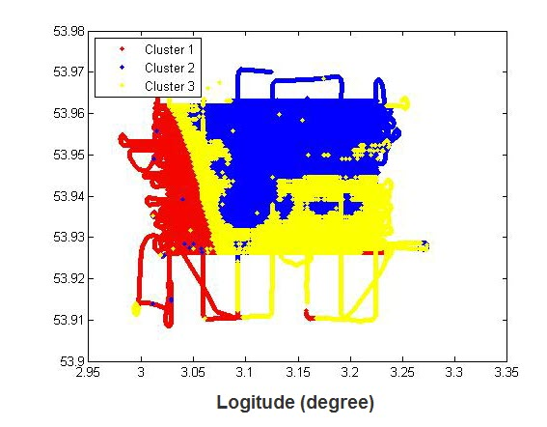

**منابع**

1. **– امیری سیمکوئی ،علی رضا ، (1389) ، یادداشت های درس هیدروگرافی ، دانشگاه اصفهان**
2. **Dr.A.Amiri-Simkooei,(2008/2009),Acoustic Remote Sensing for maping sea and riverfloor sediments,delf univercity**

**پیوست**

**تشریح داده ها در فایل های خام :**

تشریح داده ها فرمت

تعداد M پینگ در فایل int16

تعداد N نمونه در یک پینگ int16

**چرخه تکرار برای M ورودی**

سال int64

روز سال int64

زمان از روز از شروع نیمه شب (milliseconds) int64

عرض جغرافیایی (decimal degree * 50,000,000) int64

طول جغرافیایی (decimal degree * 50,000,000) int64

بازه های نمونه برداری (seconds * 1,000,000) int64

توان ارسال int64

سرعت صوت int64

طول پالس (seconds * 1,000,000) int64

بهره برداری int64

ضریب جذب (* 1,000,000) int64

عرض پرتو (* 10) int64

همسنگ عرض پرتو int64

فرکانس (Khz) int64

**چرخه تکرار برای N ورودی**

انرژی در db * 100 int16

**پایان چرخه تکرار N**

**پایان چرخه تکرار M**